**HEMANGIOSSARCOMA CUTÂNEO EM CÃES: Revisão de literatura**

**Marina Freitas Oliveira1*, Karla Carolina da Silva2, Leonardo Costa Tavares Coelho3.**

*1Graduando em Medicina Veterinária – Centro Universitário Una – Bom Despacho/MG – Brasil - *Contato: marinarinafreitas2@hotmail.com*

*2Médica Veterinária autônoma – CRMV-MG 20947*

*3Professor de Medicina Veterinária – Centro Universitário UNA – Bom Despacho/MG – Brasil*

**INTRODUÇÃO**

O hemangiossarcoma (HSA) é um tumor maligno que tem origem das células endoteliais dos vasos sanguíneos. Pode se apresentar na forma visceral e/ou na forma cutânea (não visceral). A forma visceral é altamente invasiva e metastática, acometendo qualquer órgão vascularizado, como o fígado, coração, rins e principalmente o baço3. A forma cutânea tem origem dos vasos sanguíneos da derme e subcutâneo, é menos agressiva e possui um poder metastático baixo, comparado a forma visceral1. Está revisão de literatura tem como objetivo apresentar informações sobre o Hemangiossarcoma cutâneo em cães, abordando suas etiologias, sinais clínicos, diagnóstico e tratamento.

**MATERIAIS E MÉTODOS**

Para realizar está revisão de literatura foi utilizado a plataforma do Google acadêmico, no qual permitiu encontrar artigos científicos que serviram como fonte de pesquisa referente ao tema.

**REVISÃO DE LITERATURA**

Comparado com as outras espécies, o hemangiossarcoma é encontrado com maior frequência na espécie canina, não apresenta predileção sexual, acomete principalmente cães idosos, em média, de 9 a 11 anos, cães com pele pouco pigmentada e pelo curto, e possui uma maior predileção na raça Pit Bull e cães sem raça definida (S.R.D), sendo a região ventroabdominal, prepucial e as regiões dos membros pélvicos as mais acometidas (Fig. 1)5.

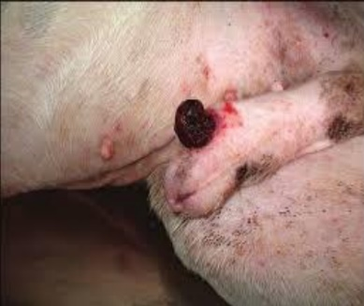

**Figura 1:** Hemangiossarcoma cutâneo em prepúcio de cão7.

A exposição crônica a luz solar, predisposição genética, vírus oncogênicos, e o uso de vacinas e medicamentos, são considerados os possíveis causadores do HSA cutâneo. Embora alguns autores tenham algumas suposições, a origem especifica do hemangiossarcoma não é muito esclarecida, o que também torna a sua fisiopatologia discutível na literatura4.

O HSA cutâneo varia sua característica macroscópica conforme a localização acometida, geralmente se apresenta em forma de uma massa isolada e bem delimitada, mas pode se manifestar também como áreas de necrose, por isso podemos classificar o HSA cutâneo conforme seu estadiamento2.

O estádio 1 é localizado na derme, em forma de nódulos parcialmente delimitados, coloração vermelha enegrecida, aproximadamente 1 a 3 cm, o estádio 2 se encontra localizado na hipoderme, podendo envolver a derme, mal delimitado variando entre massas firmes e moles, aproximadamente 6cm, e o estádio 3 envolve camada muscular possuindo massas de firme a moles, ou flutuantes, macio e mal delimitado, aproximadamente 6,5 cm, possui um maior poder metastático (Fig.2)2

O diagnóstico do hemangiossarcoma geralmente é tardio, é importante a realização de uma anamnese e um exame físico minucioso, e principalmente inspeção da pele nas regiões com poucos pelos, para obter um diagnóstico confirmatório é preciso

realizar um exame histopatológico, onde será analisado a amostra do tecido tumoral1,3.

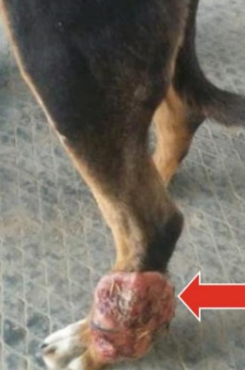

**Figura 2:** Hemangiossarcoma cutâneo estádio 3 em membro pélvico (metatarso) de um cão7.

O tratamento consiste em cirurgia para retirada do tumor e terapia adjuvante com quimioterápico, com intuito de prolongar a vida dos pacientes e controlar o reaparecimento do tumor, além de evitar a progressão de metástase6.

O prognóstico do HSA na forma cutânea é considerado bom, quando é diagnosticado no seu estádio 1, visto que a chance de metástase aumenta nos outros estádios tornando-os com prognostico desfavorável5.

**CONSIDERAÇÕES FINAIS**

O Hemangiossarcoma é uma neoplasia comum nos cães, sendo sua forma cutânea mais comum em animais de pelo curto e pele clara. Observa-se que quanto mais rápido o diagnóstico maior probabilidade de impedir a progressão de metástase, oferecendo, portanto, um prognóstico favorável, quando se utiliza o tratamento cirúrgico e quimioterápico.

**REFERÊNCIAS BIBLIOGRÁFICAS**

